Zadanie 12.

Opracować aplikację dla urządzenia PDA będącą klientem poczty elektronicznej w sieci bezprzewodowej WiFi. Nazwa sieci: LAB2, sieć typu ad-hoc (computer-to-computer), klucz sieciowy: "12345", adres IP serwera poczty: "192.168.0.1", numer portu: 5000. Ekrany aplikacji przestawione są na stronach 1 i 2. Protokół wymiany komunikatów
klient ⬄ serwer – strona 3.

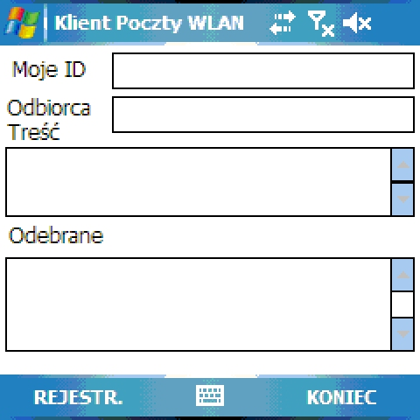

Ekran 1.

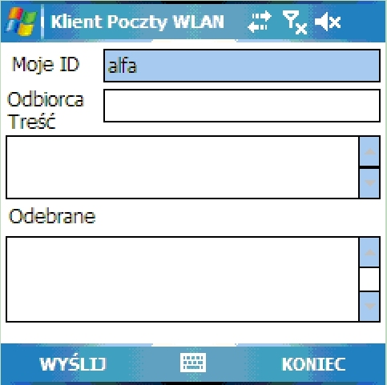

Ekran 2.

Wymiana komunikatów

- Klient ➔ Serwer

"serwer":ID_własne

ID_Odbiorcy:Wiadomość
.........................................
.........................................
.........................................

"serwer:Koniec"

- Serwer ➔ Klient

ID_Nadawcy:Wiadomość

"serwer:ID_nieodpowiednie"

"serwer:Odbiorca_nieznany"

